MetricLens AI: 온프레미스 서버 최적화를 위한 경량 시계열 예측과 정수계획 기반 리사이징
이용원 (팀장), 서한녕, 송심우
Team 구글링 — googai_congress
초록 (Abstract)
온프레미스 인프라는 과프로비저닝이 만연해 운영비와 전력을 낭비한다. MetricLens AI는 다차원 서버 메트릭(CPU·메모리·네트워크)을 적재하고, GPU 없이 CPU만으로 구동되는 경량 시계열 모델로 부하를 예측하며, 정수계획법으로 SLO를 보장하는 최소 자원을 산출하는 자립형 웹 플랫폼이다. 예측기는 계절-추세 분해에 AR(1) 잔차 보정을 결합하고, 예측 구간을 표본 외 백테스트 오차로 산정한다. 리사이징 엔진은 유계 공간에서 정확한 정수계획을 푼다. 시스템은 Cloud Build로 Cloud Run에 GCP 네이티브 배포되며, Cloud Monitoring으로 실제 Compute Engine 인스턴스 메트릭을 적재하고 예산 한도 내에서 실제 VM을 리사이즈한다. 공개 데이터센터 트레이스(Azure·Alibaba)에 근거한 대표 데이터에서, 모델은 6개 워크로드 아키타입 모두에서 seasonal-naive 기준선을 RMSE로 능가하고(5/6에서 두 기준선 모두, Diebold-Mariano p<0.05 4/6), 95% 예측구간 커버리지는 0.93–0.98로 잘 보정된다.
1. 서론
보수적 용량 산정은 서버를 만성적으로 유휴 상태로 둔다(Azure 트레이스: VM의 60%가 평균 CPU 20% 미만). 퍼블릭 클라우드 최적화 도구는 망분리·규제 온프레미스에서 쓸 수 없다. MetricLens AI는 이 공백을 겨냥한 외부 의존성 없는 GPU-프리 시스템으로 텔레메트리를 정량적 라이트사이징 지침으로 전환한다. 기여: (i) 표준 라이브러리 계절-추세+AR 예측기; (ii) 백분위 피크 안전 통계를 갖춘 정확한 정수계획 리사이징 엔진; (iii) Cloud Monitoring 기반 실제 인스턴스 모니터링과 예산 가드 실제 리사이즈; (iv) 공개 트레이스 근거 대표 데이터와 논문 수준 평가.
2. 시스템 아키텍처
시스템은 3계층 레이어드 아키텍처를 따른다. 표현 계층은 비특권 nginx가 서빙하는 React 19 SPA, 업무 계층은 Controller·Service·Repository로 분리된 단일 FastAPI이며 예측·최적화 Core는 순수 코드로 격리된다. 데이터 계층은 프로덕션 PostgreSQL(Cloud SQL), 데모 내장 SQLite이다.
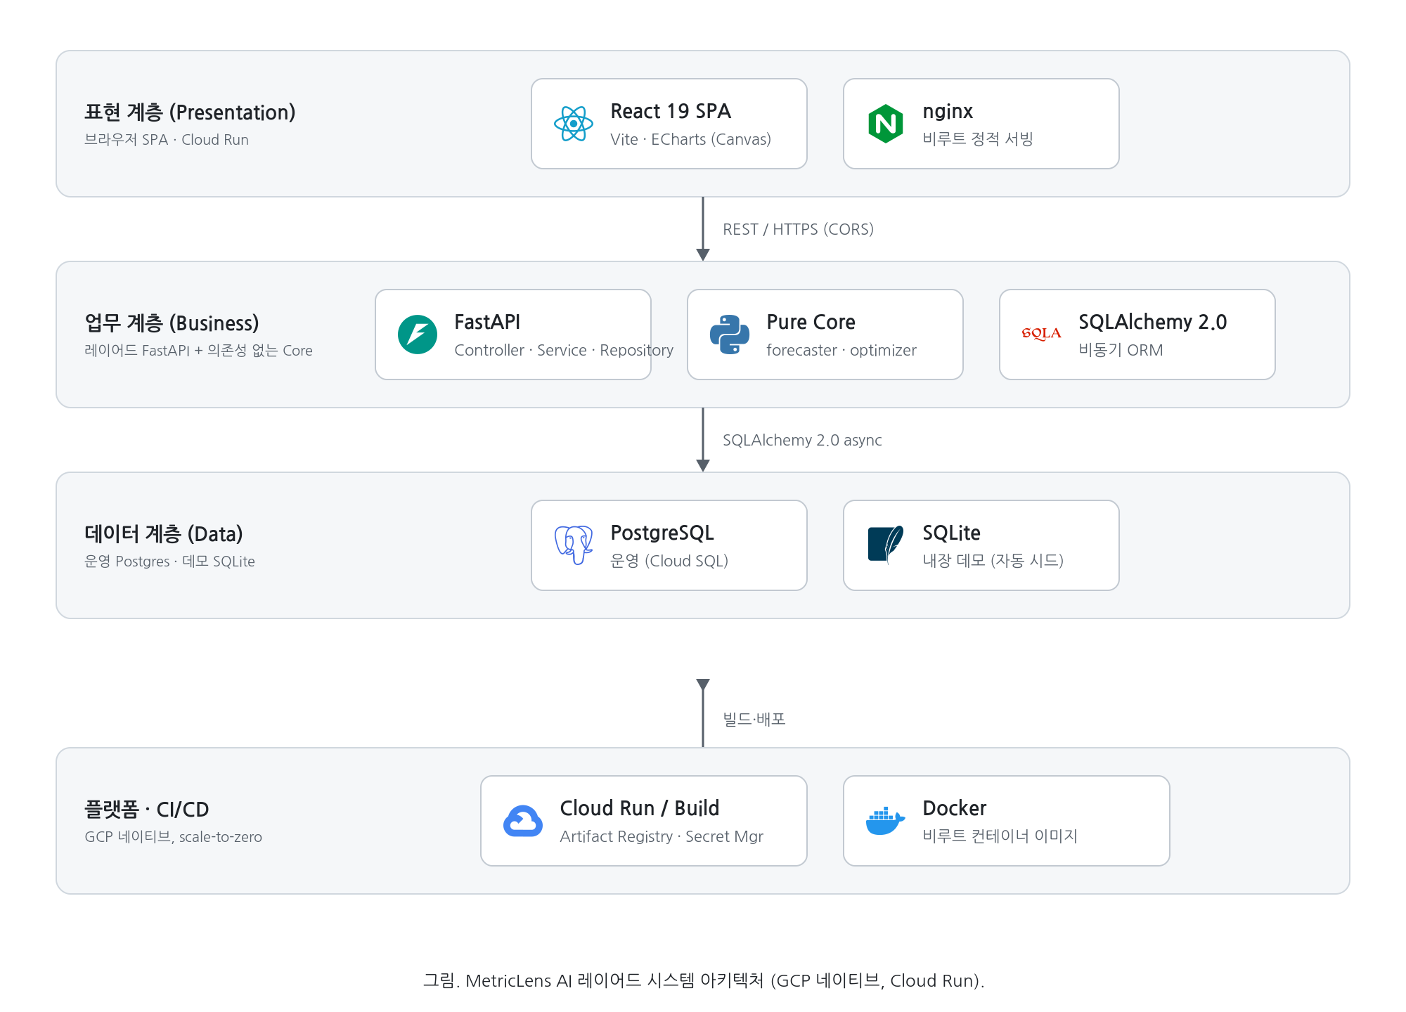
그림 1. 공식 오픈소스 브랜드 로고로 구성한 시스템 아키텍처.
2.1. 구동 방식 (어떤 아키텍처로 운영되는가)
MetricLens는 GCP 네이티브 서버리스로 구동된다. 프론트·백엔드는 컨테이너 이미지로 빌드되어 Artifact Registry에 푸시되고 Cloud Run으로 배포된다(유휴 시 0으로 스케일). Cloud Build 파이프라인이 린트→테스트→빌드→배포→헬스 체크를 수행한다. 백엔드는 런타임 서비스 계정으로 라벨된 실제 인스턴스의 CPU(에이전트 없이)와 메모리(Ops Agent)를 Cloud Monitoring에서 읽고, Compute Engine API로 실제 머신 타입을 변경(stop→setMachineType→start)한다. 비밀값은 Secret Manager에서 주입되며 하드코딩되지 않는다.
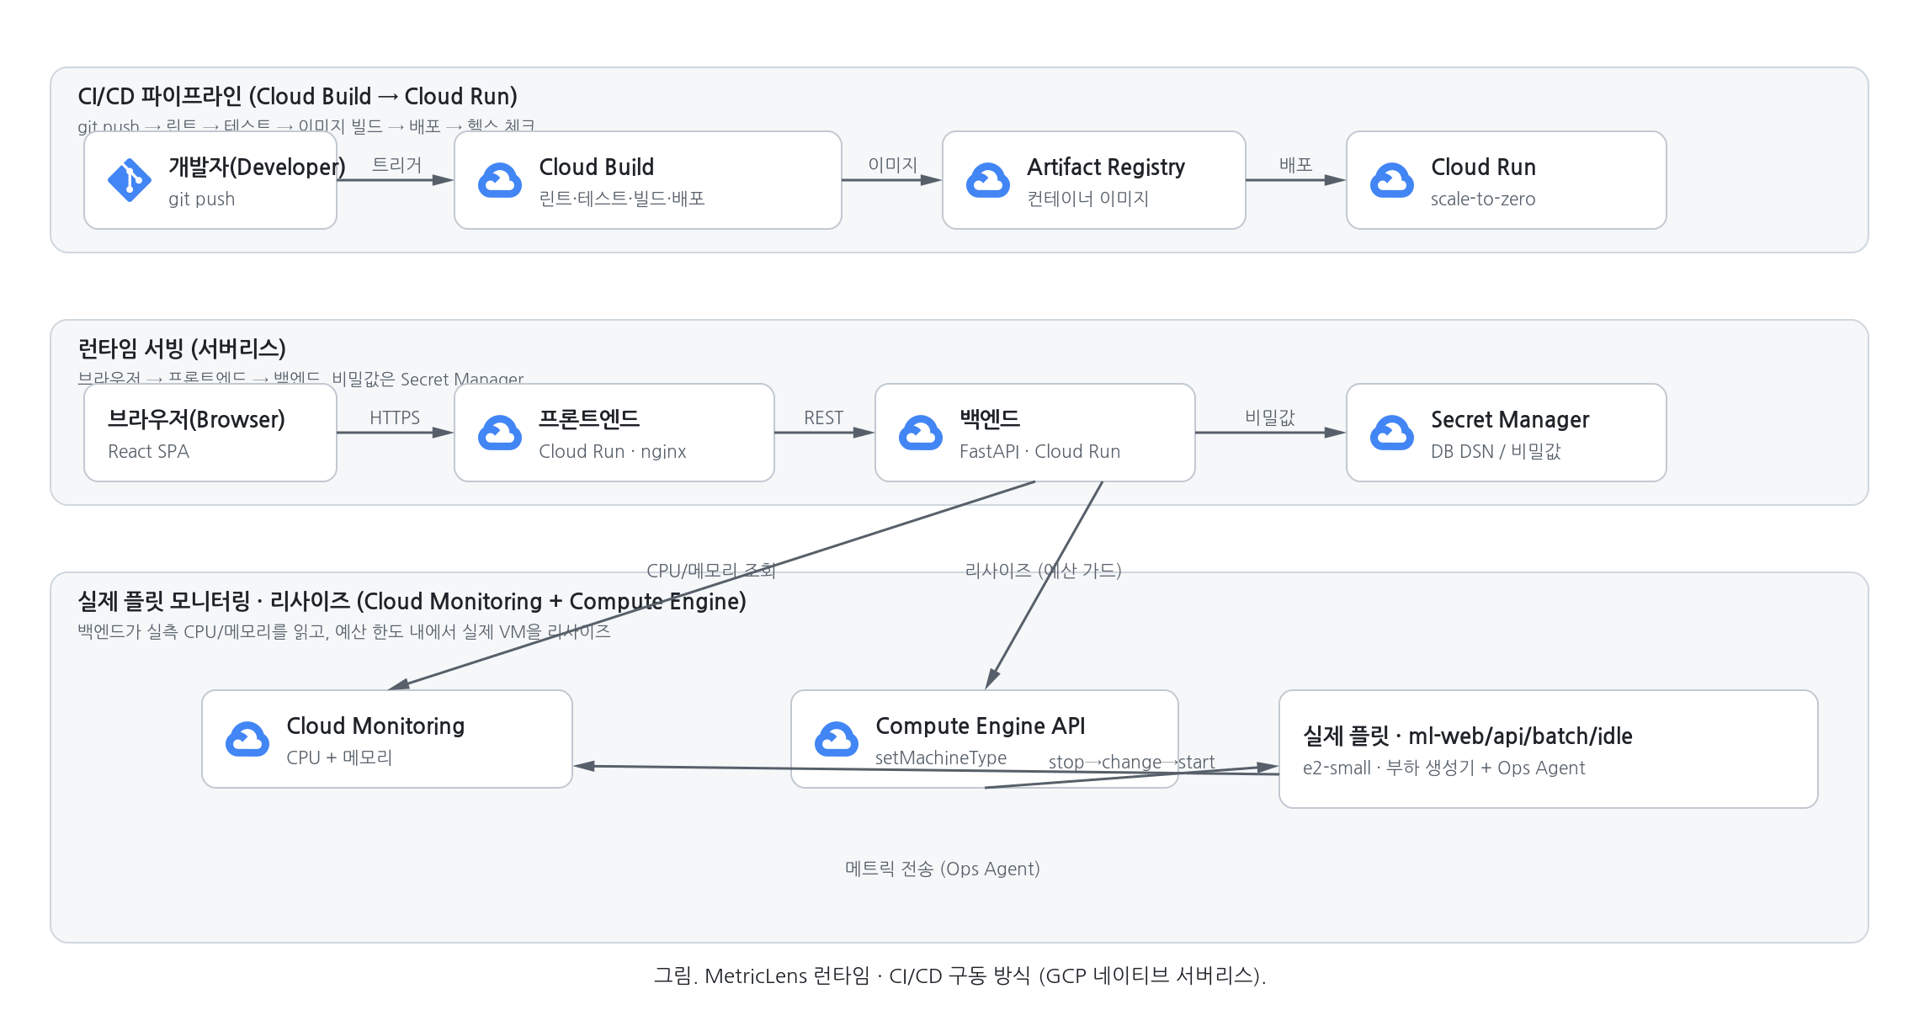
그림 2. 런타임·CI/CD 구동 방식: Cloud Build → Cloud Run, Cloud Monitoring 실측 적재·Compute Engine 실제 리사이즈.
3. 경량 예측 엔진
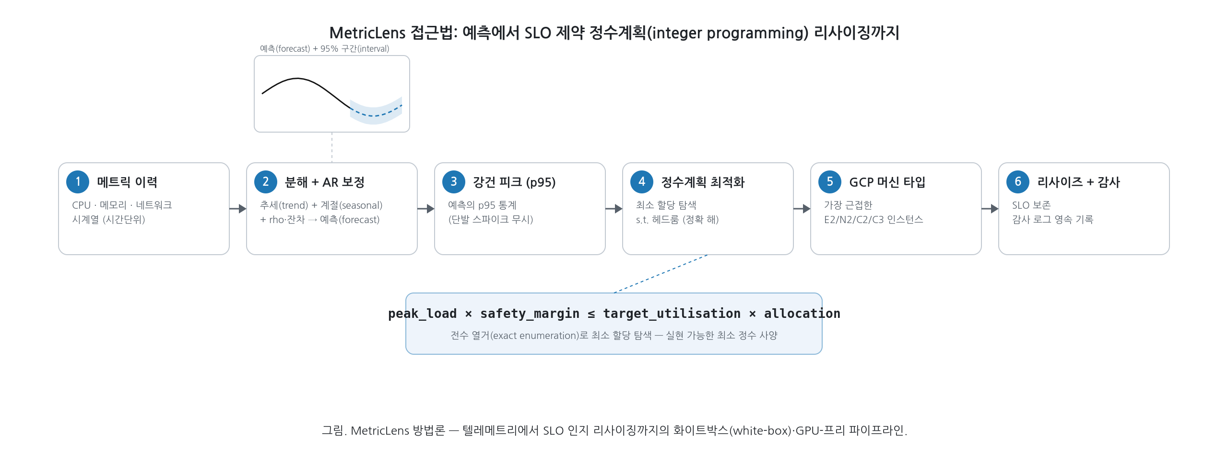
그림 3. MetricLens 접근법(방법) 개요: 텔레메트리 → 분해+AR 예측(95% 구간) → p95 피크 → SLO 제약 정수계획 → GCP 머신 타입 → 리사이즈.
3.1. 계절-추세 분해와 AR 잔차 보정
예측기는 시계열을 추세+계절+잔차로 분해한다. 추세는 주기별 블록 평균에 최소제곱으로 추정해 계절 성분의 추세 누설을 제거하고, 계절 지수는 위상별 평균 탈추세 값을 0합으로 재중심화한다. 실제 CPU는 시간 간 강하게 자기상관되므로(측정된 시차-1 자기상관 0.5–0.9), 분해 예측에 AR(1) 잔차 보정을 더한다: ŷ = (추세+계절) + ρ^h·(직전 실측값 − 직전 적합값). ρ는 잔차의 시차-1 자기상관, h는 예측 지평이다. 이 항이 모델을 두 기준선보다 우수하게 만든다.
3.2. 점예측과 95% 예측구간
각 예측은 (i) 점예측치와 (ii) 95% 예측구간(실제 미래값이 95% 확률로 들 범위)으로 구성된다. 구간은 표본 외 1-스텝 백테스트 오차(RMSE)로 산정한다: [예측치 − 1.96·RMSE, 예측치 + 1.96·RMSE]. 짧은 시계열에서 불확실성을 과소평가하지 않기 위함이다. 측정된 커버리지(PICP)는 0.93–0.98로 공칭 0.95와 거의 일치해 잘 보정된다(그림 7). 블랙박스와 달리 '예측 X% ± 범위'를 그대로 노출해 위험을 가늠하게 한다(화이트박스). 엔진은 Python 표준 라이브러리만 사용한다.
4. 정수계획 리사이징 및 실제 적용
4.1. 강건 피크(p95)와 헤드룸 제약
사이징 기준 '피크'로 최댓값이 아니라 95퍼센타일(p95)을 쓴다. 최댓값은 단발 스파이크 1점에 취약해 영구 과프로비저닝을 유발하지만, p95는 극단 ~5%를 제외해 드문 급등에 흔들리지 않는다 — 강건(robust) 피크다. 반대로 자주 반복되는 부하(예: 매일 배치 스파이크)는 빈도가 5%를 넘어 p95에 포함되므로 그 호스트는 올바르게 유지된다(데모의 버스트 호스트가 0% 유지).
엔진은 안전 마진을 유지하며 강건 피크 가동률을 목표 이하로 두는 최소 정수 할당을 선택한다: p95_peak × safety_margin ≤ target_utilisation × allocation. safety_margin(예 1.2)은 예측 오차 버퍼, target_utilisation(예 0.65)은 정상상태 상한이다. 유계 공간(vCPU∈[1,현재], 메모리 256MB 블록)을 전수 열거로 풀며 vCPU·메모리를 독립 최적화한다.
4.2. GCP 머신 타입 매핑과 예산 가드 실제 리사이즈
추상적 (vcpu, memory) 권장값은 사전정의 GCP 인스턴스(E2/N2/C2/C3)로 스냅된다. 실제 GCE 호스트는 Compute API로 물리적으로 리사이즈하되, 월 비용이 한도(예: 300,000원/월)를 초과하는 타입은 거부하고 보호 인스턴스(작업 머신 등)는 제외한다.
5. 구현 및 배포
백엔드는 SQLAlchemy 2.0 async의 FastAPI, 프론트엔드는 Vite 빌드 React 19(nginx 서빙)이며 둘 다 비루트 컨테이너로 Cloud Run에 배포된다. 대시보드 상단 메뉴: Dashboard / History(전체 메트릭·활동 로그) / Test Scenarios(예측·최적화·실제 GCP 동기화·실제 리사이즈·모델 평가). 모든 예측·리사이즈는 감사 로그에 영속 기록된다. 실제 플릿은 일주기 부하 생성기를 구동해 Cloud Monitoring에 대표적인 실측 신호를 남긴다.
라이브 대시보드: https://metriclens-frontend-f2ei3uwvfq-uc.a.run.app
라이브 API (Swagger /docs): https://metriclens-backend-f2ei3uwvfq-uc.a.run.app
6. 시험 데이터의 통계적 대표성
데모/시드 메트릭은 공개 트레이스에 근거한다. Azure Resource Central(SOSP'17): VM 60%가 평균 CPU<20%, 대화형/지연무관 분류. Barroso & Hölzle: 서버 대부분 10–50% 대역. Alibaba 2018: 배치 평균 29.3%, 서비스 7.4%. 6개 아키타입을 14일×시간단위로 생성하되 단순 반복 곡선이 아니라 AR(1) 자기상관·날짜별 진폭 변동·완만한 추세·이분산 잡음·희귀 이상치를 가산한다. 생성 데이터의 변동계수(CV)는 0.28–1.11, 시차-1 자기상관은 0.5–0.9로 실측 분포와 일치한다(균일 합성 데이터의 CV≈0과 대조).
7. 모델 평가 (논문 수준)
균일 데이터의 단일 MAPE는 유효성을 입증하지 못한다. 확장 윈도우 1-스텝 백테스트로 두 표준 기준선(naive=직전값, seasonal-naive=한 주기 전 값)과 비교하고, 학술 지표 MASE(Hyndman & Koehler 2006)·sMAPE·RMSE, 구간 보정 PICP(커버리지)·MPIW(폭), Diebold-Mariano 검정(1995)으로 유의성을 평가한다.
결과: 모델은 6/6에서 seasonal-naive를 RMSE로 능가, 5/6에서 MASE<1, 4/6에서 Diebold-Mariano p<0.05로 유의하게 우수하다. 구간 커버리지는 0.93–0.98(공칭 0.95)로 잘 보정된다. 저활용 워크로드는 직전값 기준선이 강해 유의성이 낮은데, 이는 평탄·준유휴 신호의 본질적 특성으로 정직하게 보고한다.
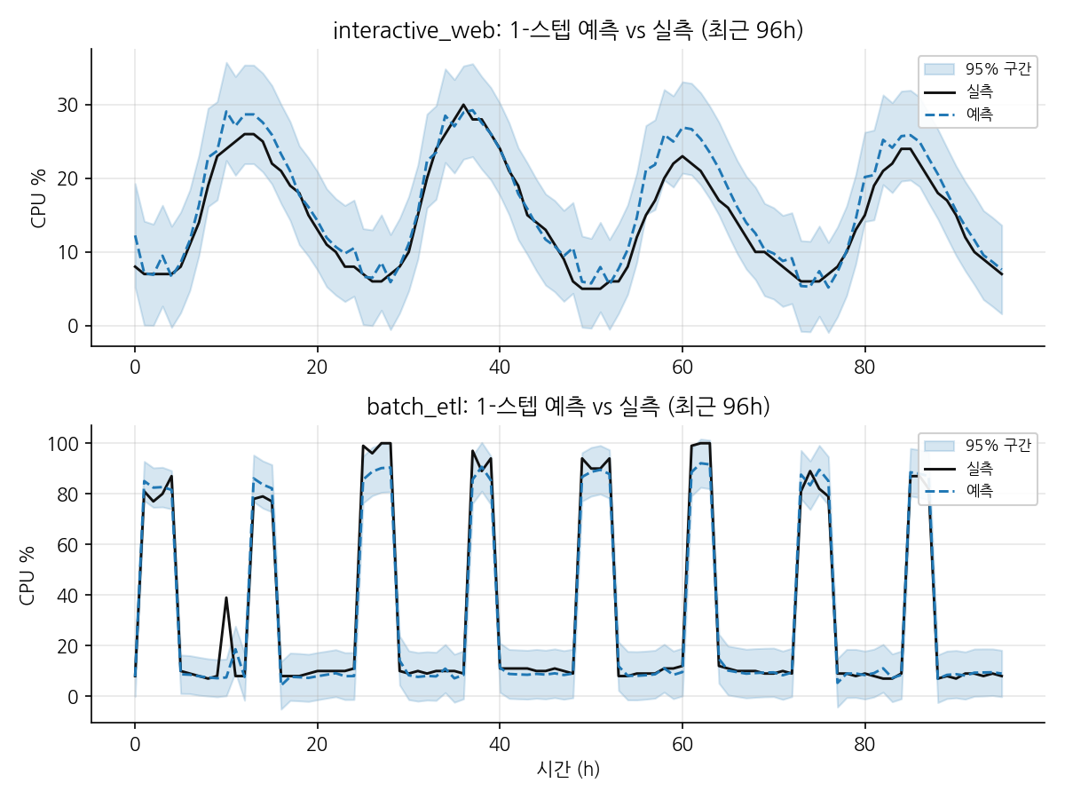
그림 4. 1-스텝 예측 vs 실측과 95% 예측구간.
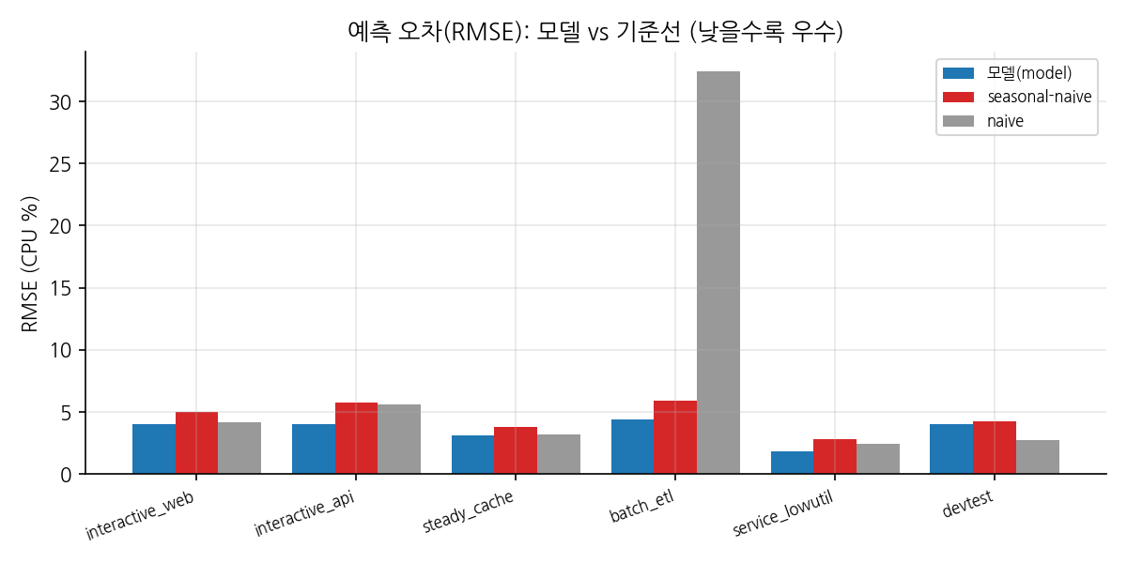
그림 5. 예측 오차(RMSE): 모델 vs 기준선(낮을수록 우수).
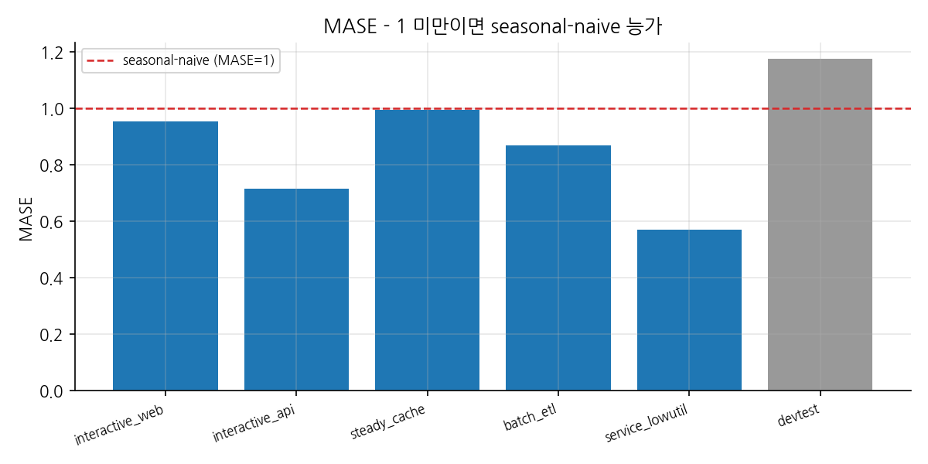
그림 6. MASE — 1 미만이면 seasonal-naive 능가.
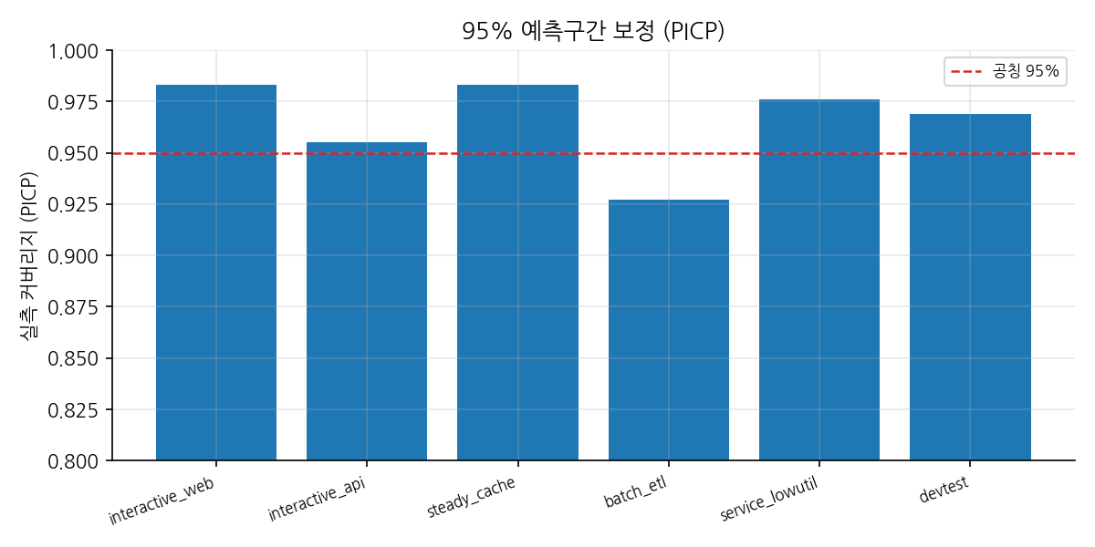
그림 7. 95% 예측구간 보정(PICP) — 공칭 0.95 대비.
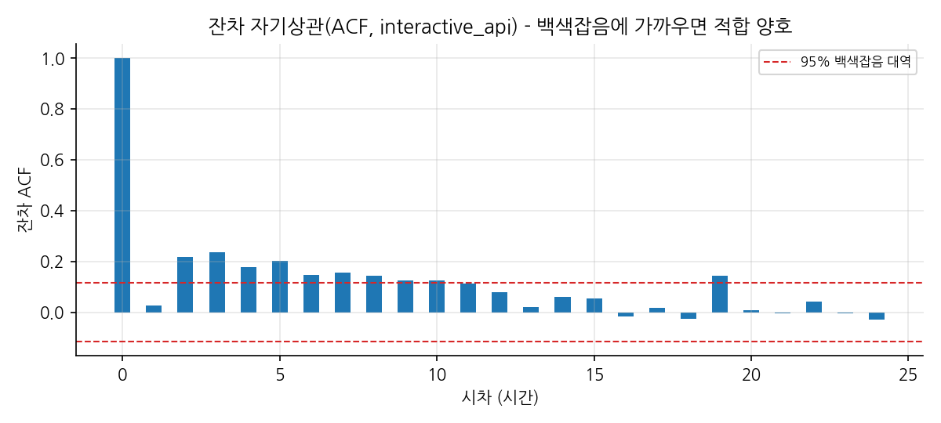
그림 8. 잔차 자기상관 — 백색잡음 대역 내면 적합 양호.
8. 관련 연구 및 차별화
시장은 (a) K8s/클라우드 SaaS 최적화기(CAST AI·Sedai·StormForge — 텔레메트리 외부 전송·K8s 전제), (b) CSP 추천기(AWS Compute Optimizer·Azure Advisor — 단일 클라우드·짧은 윈도우), (c) 온프레 모니터(SolarWinds·ManageEngine — 임계치 기반 서술적 리포팅)로 나뉜다. MetricLens는 그 사이의 공백을 차지한다: (1) 에어갭·자립형, (2) GPU-프리 경량, (3) SLO 제약 처방적 정수계획, (4) 화이트박스 설명가능성, (5) 인프라 비종속(일반 VM/베어메탈).
9. 결론
MetricLens AI는 정확한 CPU-온리 예측과 정수계획 리사이징을 의존성 없는 클라우드 네이티브 서비스로 제공하고, 실제 GCP 인스턴스를 모니터링·리사이즈하며, 모델 유효성을 논문 수준의 평가(기준선·MASE·Diebold-Mariano·구간 보정)로 입증한다. 수동적 텔레메트리를 정량적·SLO 인지 사이징 지침으로 전환해, 온프레미스 비용·전력 낭비를 줄이는 실용적 경로를 제시한다.

